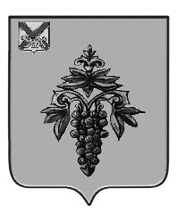

ДУМА

ЧУГУЕВСКОГО

МУНИЦИПАЛЬНОГО ОКРУГА

Р Е Ш Е Н И Е
От 30.09.2022г. |  | № 406
Об установлении мемориальной доски
Рассмотрев ходатайство Чугуевской общественной организации Совета ветеранов войны, труда, вооруженных сил и правоохранительных органов, администрации Чугуевского муниципального округа Об увековечивании памяти Героя Советского Союза – Губанова Максима Герасимовича, в виде установления мемориальной доски, руководствуясь Положением о порядке присвоения имён муниципальным учреждениям, паркам, площадям, установки мемориальных досок и памятных знаков на территории Чугуевского муниципального округа, утвержденным решением Думы Чугуевского муниципального округа от 01 июня 2021 года № 213-НПА, Дума Чугуевского муниципального округа

РЕШИЛА:

1. Установить мемориальную доску, посвященную памяти Губанова Максима Герасимовича – Героя Советского Союза, на здании Муниципального казенного общеобразовательного учреждения средняя общеобразовательная школа №8 с. Уборка по адресу: Приморский край, с. Уборка, ул. Советская, дом 29.
2. Рекомендовать администрации Чугуевского муниципального округа определить место установки мемориальной доски на вышеуказанном здании.
3. Настоящее решение вступает в силу со дня его принятия и подлежит официальному опубликованию.

Председатель Думы
Чугуевского муниципального округа Е.В.Пачков

